Znak města Litvínova

**M Ě S T O L I T V Í N O V**

**ZASTUPITELSTVO MĚSTA LITVÍNOV**

**Obecně závazná vyhláška**

**o stanovení výjimečných případů,**

**kdy doba nočního klidu je vymezena dobou kratší**

*Zastupitelstvo města Litvínov se na svém zasedání dne 26. června 2025 usneslo vydat na základě § 5 odst. 7 zákona č. 251/2016 Sb., o některých přestupcích, ve znění pozdějších předpisů, a na základě § 10 písm. d) a § 84 odst. 2 písm. h) zákona č. 128/2000 Sb., o obcích (obecní zřízení), ve znění pozdějších předpisů, tuto obecně závaznou vyhlášku (dále jen „vyhláška“):*

**Článek 1**

**Úvodní ustanovení**

1. Dlouhodobé hlukové zatížení životního prostředí a ochranu před hlukem, který svou velkou intenzitou a délkou trvání hlukové zátěže může ohrozit zdraví obyvatelstva, upravují zvláštní zákony.[1])
2. Ochranu nočního klidu upravuje zvláštní zákon.[2])
3. Předmětem této vyhlášky je zmírnění ochrany nočního klidu ve výjimečných případech, a to stanovením výjimečných případů, kdy doba nočního klidu je vymezena dobou kratší, s cílem udržení místních tradic a upevňování mezilidských vazeb skrze hlasité noční aktivity, které nelze, nebo není vždy vhodné, provozovat mimo dobu zákonem nastaveného nočního klidu.[3])

**Článek 2**

**Vymezení doby nočního klidu kratší dobou**

1. Doba nočního klidu je vymezena kratší dobou každý rok na území celého města v noci z 31. prosince na 1. ledna na dobu od 2:00 do 6:00 hodin.[4])
2. Doba nočního klidu je vymezena kratší dobou z důvodu konání tradiční kulturní akce „Letní cestovní biograf“:
3. na dobu od 23:00 do 6:00 v noci z 1. 7. 2025 na následující den, a to pouze na území města vymezeném v mapové příloze č. 1 (okolí Sousedského domu Libuše, Přátelství 110, Janov),

1. na dobu od 23:00 do 6:00 v noci z 15. 7. 2025 na následující den, a to pouze na území města vymezeném v mapové příloze č. 1 (okolí Sousedského domu Libuše, Přátelství 110, Janov),
2. na dobu od 0:00 do 6:00 v noci z 17. 7. 2025 na následující den, a to pouze na území města vymezeném v mapové příloze č. 2 (Zámecký park Litvínov),
3. na dobu od 0:00 do 6:00 v noci z 31. 7. 2025 na následující den, a to pouze na území města vymezeném v mapové příloze č. 3 (Pietní park Litvínov),
4. na dobu od 23:00 do 6:00 v noci z 5. 8. 2025 na následující den, a to pouze na území města vymezeném v mapové příloze č. 1 (okolí Sousedského domu Libuše, Přátelství 110, Janov),
5. na dobu od 0:00 do 6:00 v noci z 14. 8. 2025 na následující den, a to pouze na území města vymezeném v mapové příloze č. 4 (Voigtovy sady Litvínov),
6. na dobu od 23:00 do 6:00 v noci z 26. 8. 2025 na následující den, a to pouze na území města vymezeném v mapové příloze č. 1 (okolí Sousedského domu Libuše, Přátelství 110, Janov),
7. na dobu od 0:00 do 6:00 v noci z 28. 8. 2025 na následující den, a to pouze na území města vymezeném v mapové příloze č. 5 (Královská výšina „Skalka“ Litvínov),
8. Doba nočního klidu je vymezena kratší dobou z důvodu konání kulturní akce „SUN&VIBE 2025“ na dobu od 2:00 do 6:00 v noci z 29.08.2025 na následující den, a to pouze na území města vymezeném v mapové příloze č. 6 (Areál Loučky, Litvínov)

**Článek 3**

**Zrušovací ustanovení**

Zrušuje se obecně závazná vyhláška č. 1/2024, o stanovení výjimečných případů, kdy doba nočního klidu je vymezena dobou kratší, ze dne 25. 4. 2024.

**Článek 4**

**Účinnost**

Tato vyhláška nabývá účinnosti dnem 01.07.2025.

|  |  |
| --- | --- |
| ____________________________ | ____________________________ |
| Mgr. Kamila Bláhová v. r.  starostka | Karel Rosenbaum v. r.  1. místostarosta |

**Příloha č. 1 obecně závazné vyhlášky o stanovení výjimečných případů, kdy doba nočního klidu je vymezena dobou kratší.**

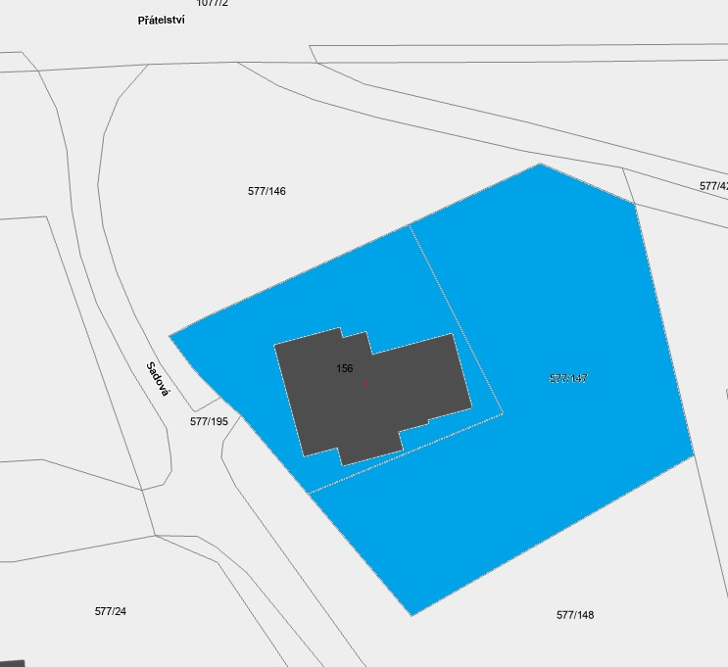

**Příloha č. 2 obecně závazné vyhlášky o stanovení výjimečných případů, kdy doba nočního klidu je vymezena dobou kratší.**

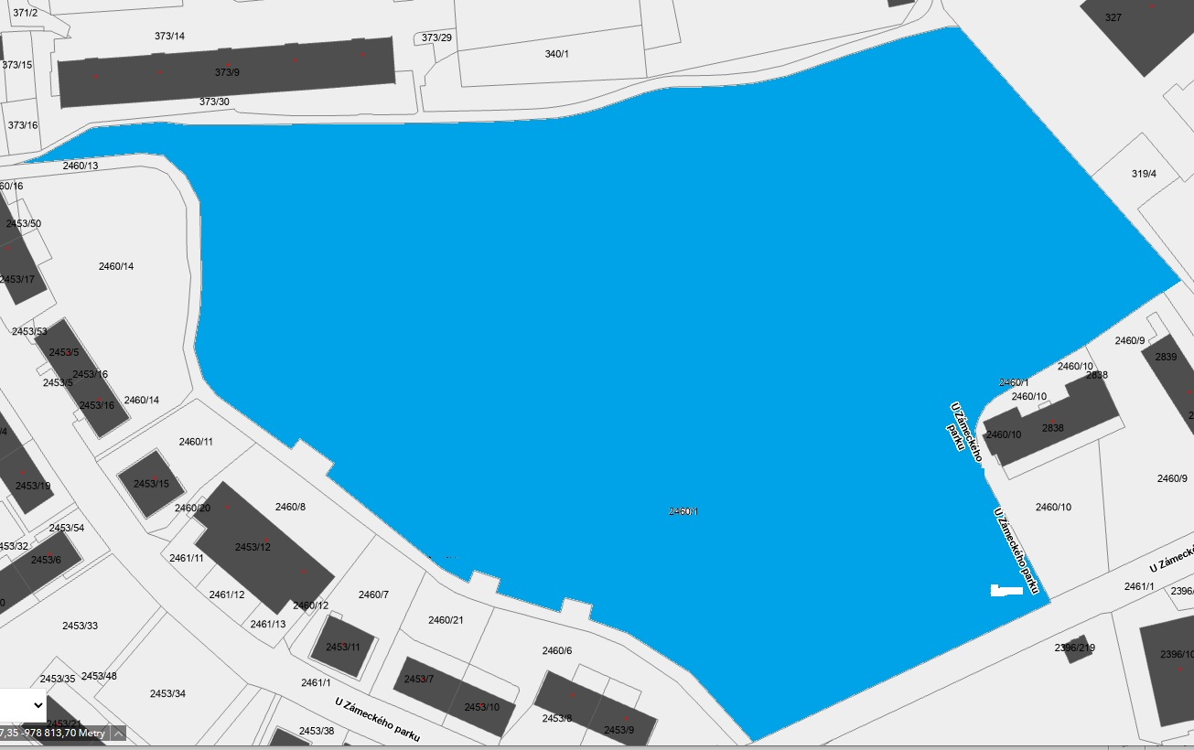

**Příloha č. 3 obecně závazné vyhlášky o stanovení výjimečných případů, kdy doba nočního klidu je vymezena dobou kratší.**

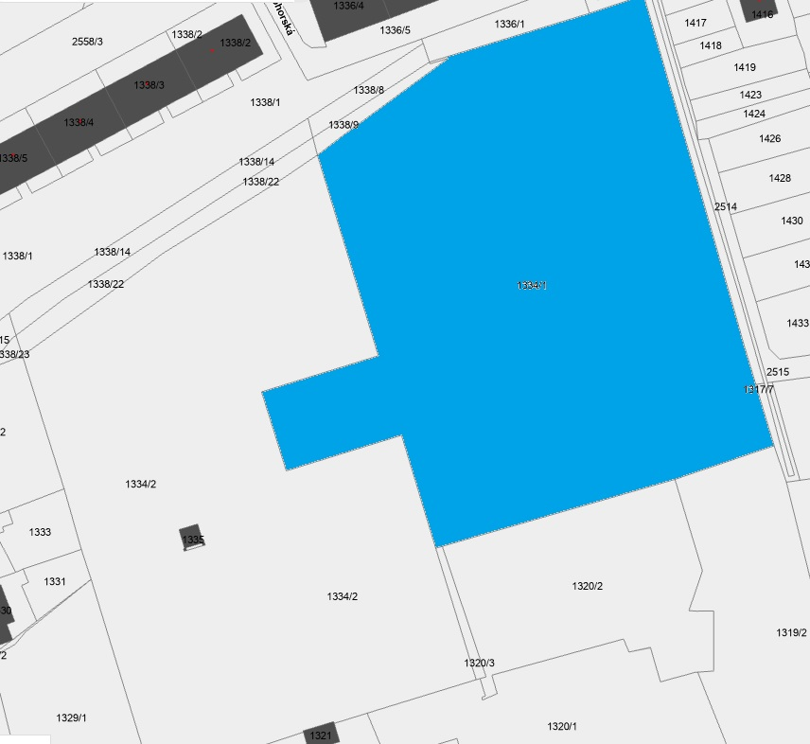

**Příloha č. 4 obecně závazné vyhlášky o stanovení výjimečných případů, kdy doba nočního klidu je vymezena dobou kratší.**

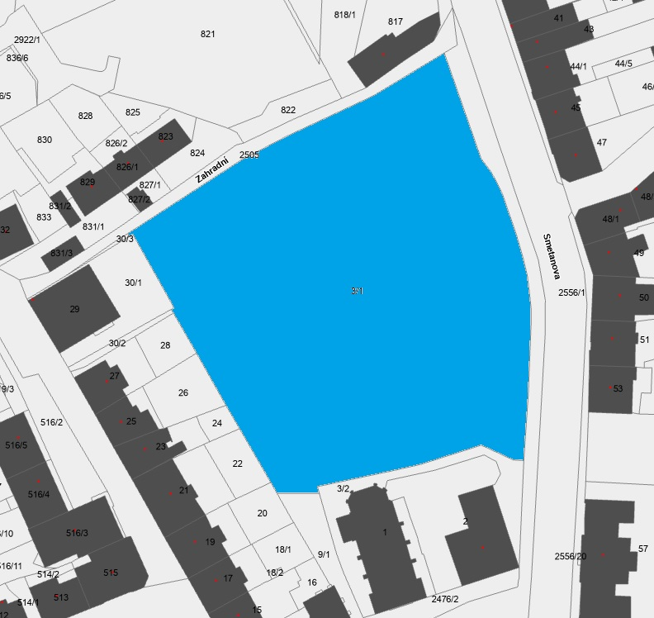

**Příloha č. 5 obecně závazné vyhlášky o stanovení výjimečných případů, kdy doba nočního klidu je vymezena dobou kratší.**

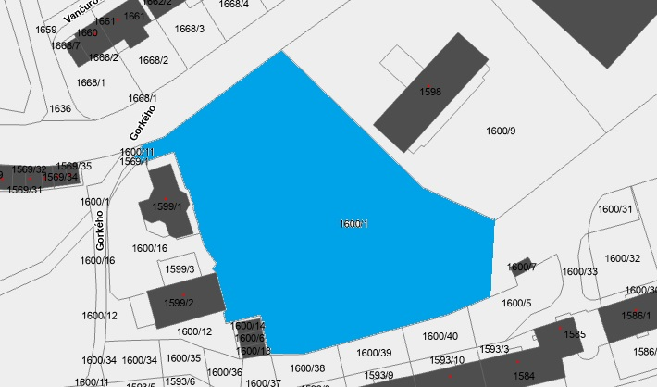

**Příloha č. 6 obecně závazné vyhlášky o stanovení výjimečných případů, kdy doba nočního klidu je vymezena dobou kratší.**

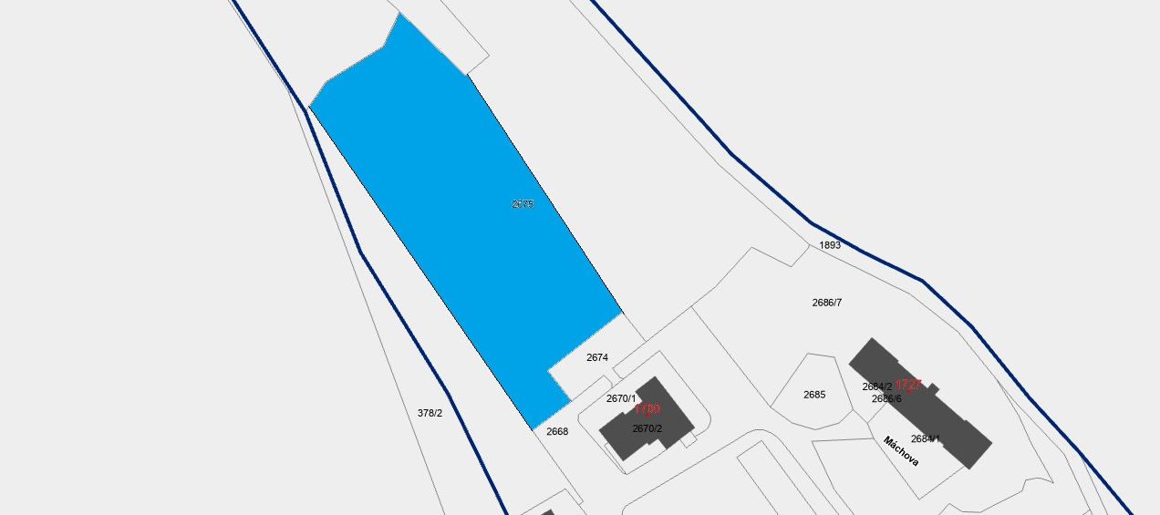

1. ) např. zákon č. 258/2000 Sb., o ochraně veřejného zdraví, ve znění pozdějších předpisů
2. ) § 5 odst. 1 písm. d) a odst. 2 písm. a) zákona č. 251/2016 Sb., o některých přestupcích, ve znění pozdějších předpisů („*Fyzická osoba se dopustí přestupku tím, že poruší noční klid. Právnická nebo podnikající fyzická osoba se dopustí přestupku tím, že poruší noční klid.“)* a § 5 odst. 7 zákona č. 251/2016 Sb., o některých přestupcích, ve znění pozdějších předpisů *(„Dobou nočního klidu se rozumí doba od dvacáté druhé do šesté hodiny.“)*
3. ) tímto není dotčena právní úprava upravující dlouhodobé hlukové zatížení životního prostředí a ochranu před hlukem, který svou velkou intenzitou a délkou trvání hlukové zátěže může ohrozit zdraví obyvatelstva (např. zákon č. 258/2000 Sb., o ochraně veřejného zdraví, ve znění pozdějších předpisů)
4. ) Silvestrovská noc spojená s rodinnými oslavami příchodu Nového roku